Календарь важных дат — сентябрь
Календарь на сентябрь. В нем мы собрали все значимые даты первого месяца осени и объединили их в шесть блоков: важные события, литература, музыка, театр и кино, искусство и наука.
#КалендарьPRO доступен для скачивания в текстовом формате и в виде картинок. Выбирайте подходящие темы и планируйте публикации в разделе «Социальные сети» в личном кабинете на «PRO.Культура.РФ».

Важные даты
1 сентября — День знаний.
5 сентября — Международный день благотворительности.
6 сентября 1991 года — Ленинграду возвращено историческое название Санкт-Петербург.
8 сентября 1941 года — началась блокада Ленинграда.
8 сентября — Международный день грамотности.
9 сентября — День дизайнера-графика в России.
19 сентября — День рождения смайлика.
21 сентября — Международный день мира.
21 сентября — День коллекционера.
23 сентября — Международный день жестовых языков.
27 сентября — День воспитателя и всех дошкольных работников в России.
29 сентября — Международный день глухих.
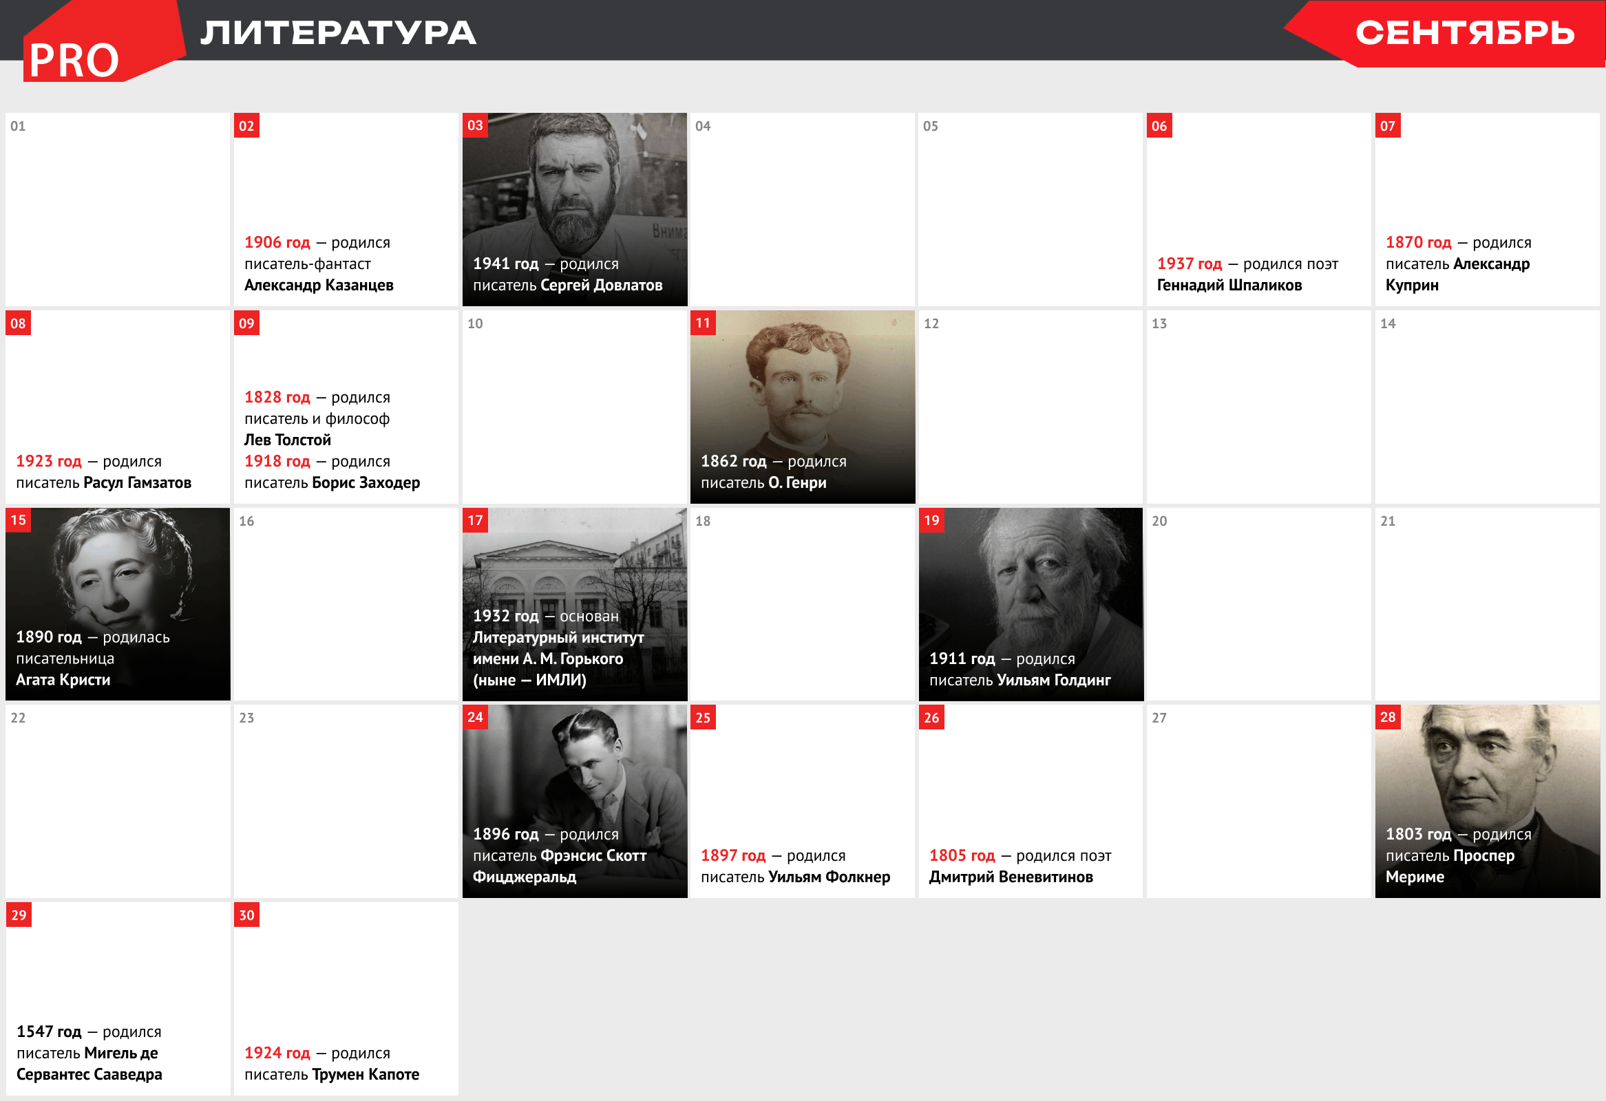
Литература
2 сентября 1906 года — родился писатель-фантаст Александр Казанцев.
3 сентября 1941 года — родился писатель Сергей Довлатов.
6 сентября 1937 года — родился поэт Геннадий Шпаликов.
7 сентября 1870 года — родился писатель Александр Куприн.
8 сентября 1923 года — родился писатель Расул Гамзатов.
9 сентября 1828 года — родился писатель и философ Лев Толстой.
9 сентября 1918 года — родился писатель Борис Заходер.
11 сентября 1862 года — родился писатель О. Генри.
15 сентября 1890 года — родилась писательница Агата Кристи.
17 сентября 1932 года — основан Литературный институт имени А. М. Горького.
19 сентября 1911 года — родился писатель Уильям Голдинг.
24 сентября 1896 года — родился писатель Фрэнсис Скотт Фицджеральд.
25 сентября 1897 года — родился писатель Уильям Фолкнер.
26 сентября 1805 года — родился поэт Дмитрий Веневитинов.
28 сентября 1803 года — родился писатель Проспер Мериме.
29 сентября 1547 года — родился писатель Мигель де Сервантес Сааведра.
30 сентября 1924 года — родился писатель Трумен Капоте.
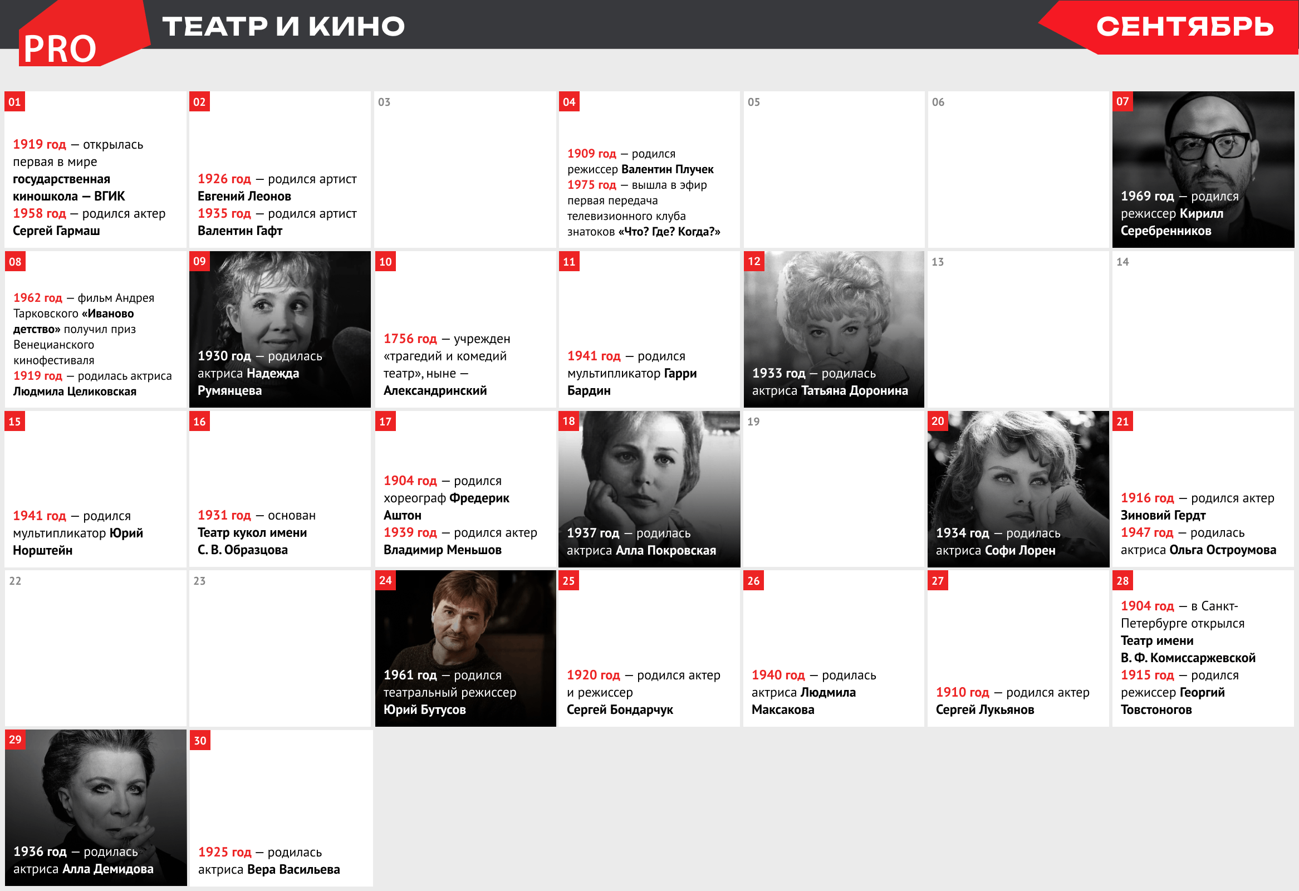
Театр и кино
1 сентября 1919 года — открылась первая в мире государственная киношкола — ВГИК.
1 сентября 1958 года — родился актер Сергей Гармаш.
2 сентября 1926 года — родился артист Евгений Леонов.
2 сентября 1935 года — родился артист Валентин Гафт.
4 сентября 1909 года — родился режиссер Валентин Плучек.
4 сентября 1975 года — вышла в эфир первая передача телевизионного клуба знатоков «Что? Где? Когда?».
7 сентября 1969 года — родился режиссер Кирилл Серебренников.
8 сентября 1962 года — фильм Андрея Тарковского «Иваново детство» получил приз Венецианского кинофестиваля.
8 сентября 1919 года — родилась актриса Людмила Целиковская.
9 сентября 1930 года — родилась актриса Надежда Румянцева.
10 сентября 1756 года — учрежден «трагедий и комедий театр», ныне — Александринский.
11 сентября 1941 года — родился мультипликатор Гарри Бардин.
12 сентября 1933 года — родилась актриса Татьяна Доронина.
15 сентября 1941 года — родился мультипликатор Юрий Норштейн.
16 сентября 1931 года — основан Театр кукол имени С. В. Образцова.
17 сентября 1904 года — родился хореограф Фредерик Аштон.
17 сентября 1939 года — родился актер Владимир Меньшов.
18 сентября 1937 года — родилась актриса Алла Покровская.
20 сентября 1934 года — родилась актриса Софи Лорен.
21 сентября 1916 года — родился актер Зиновий Гердт.
21 сентября 1947 года — родилась актриса Ольга Остроумова.
24 сентября 1961 года — родился театральный режиссер Юрий Бутусов.
25 сентября 1920 года — родился актер и режиссер Сергей Бондарчук.
26 сентября 1940 года — родилась актриса Людмила Максакова.
27 сентября 1910 года — родился актер Сергей Лукьянов.
28 сентября 1904 года — в Санкт-Петербурге открылся Театр имени В. Ф. Комиссаржевской.
28 сентября 1915 года — родился режиссер Георгий Товстоногов.
29 сентября 1936 года — родилась актриса Алла Демидова.
30 сентября 1925 года — родилась актриса Вера Васильева.
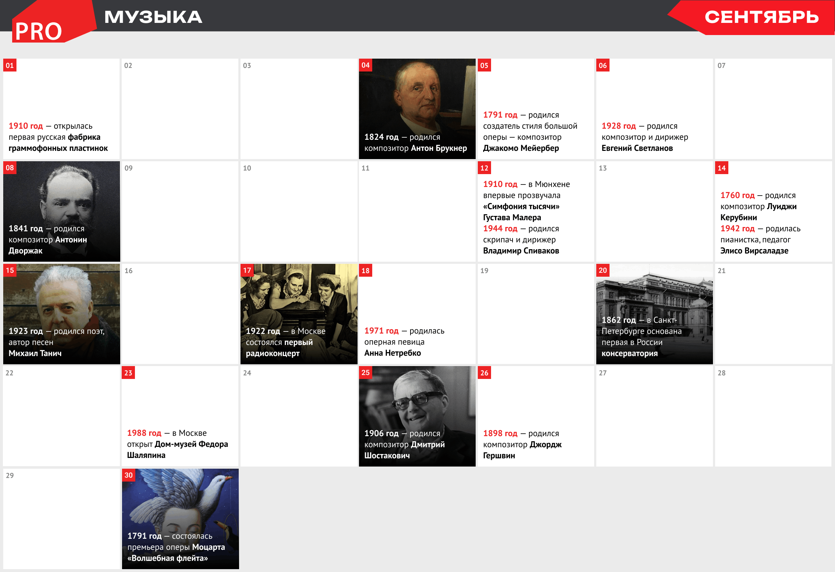
Музыка
1 сентября 1910 года — открылась первая русская фабрика граммофонных пластинок.
4 сентября 1824 года — родился композитор Антон Брукнер.
5 сентября 1791 года — родился создатель стиля большой оперы — композитор Джакомо Мейербер.
6 сентября 1928 года — родился композитор и дирижер Евгений Светланов.
8 сентября 1841 года — родился композитор Антонин Дворжак.
12 сентября 1910 года — в Мюнхене впервые прозвучала «Симфония тысячи» Густава Малера.
12 сентября 1944 года — родился скрипач и дирижер Владимир Спиваков.
14 сентября 1760 года — родился композитор Луиджи Керубини.
14 сентября 1942 года — родилась пианистка, педагог Элисо Вирсаладзе.
15 сентября 1923 года — родился поэт, автор песен Михаил Танич.
17 сентября 1922 года — в Москве состоялся первый радиоконцерт.
18 сентября 1971 года — родилась оперная певица Анна Нетребко.
20 сентября 1862 года — в Санкт-Петербурге основана первая в России консерватория.
23 сентября 1988 года — в Москве открыт Дом-музей Федора Шаляпина.
25 сентября 1906 года — родился композитор Дмитрий Шостакович.
26 сентября 1898 года — родился композитор Джордж Гершвин.
30 сентября 1791 года — состоялась премьера оперы Моцарта «Волшебная флейта».
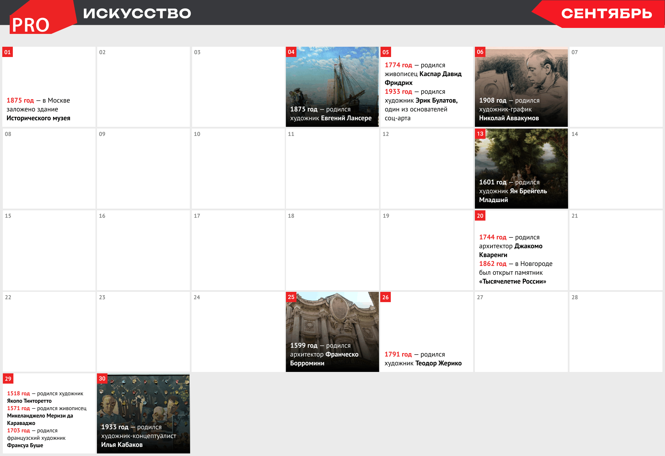
Искусство
1 сентября 1875 года — в Москве заложено здание Исторического музея.
4 сентября 1875 года — родился художник Евгений Лансере.
5 сентября 1774 года — родился живописец Каспар Давид Фридрих.
5 сентября 1933 года — родился художник Эрик Булатов, один из основателей соц-арта.
6 сентября 1908 года — родился художник-график Николай Аввакумов.
13 сентября 1601 года — родился художник Ян Брейгель Младший.
20 сентября 1744 года — родился архитектор Джакомо Кваренги.
20 сентября 1862 года — в Новгороде был открыт памятник «Тысячелетие России».
25 сентября 1599 года — родился архитектор Франческо Борромини.
26 сентября 1791 года — родился художник Теодор Жерико.
29 сентября 1518 года — родился художник Якопо Тинторетто.
29 сентября 1571 года — родился живописец Микеланджело Меризи да Караваджо.
29 сентября 1703 года — родился французский художник Франсуа Буше.
30 сентября 1933 года — родился художник-концептуалист Илья Кабаков.
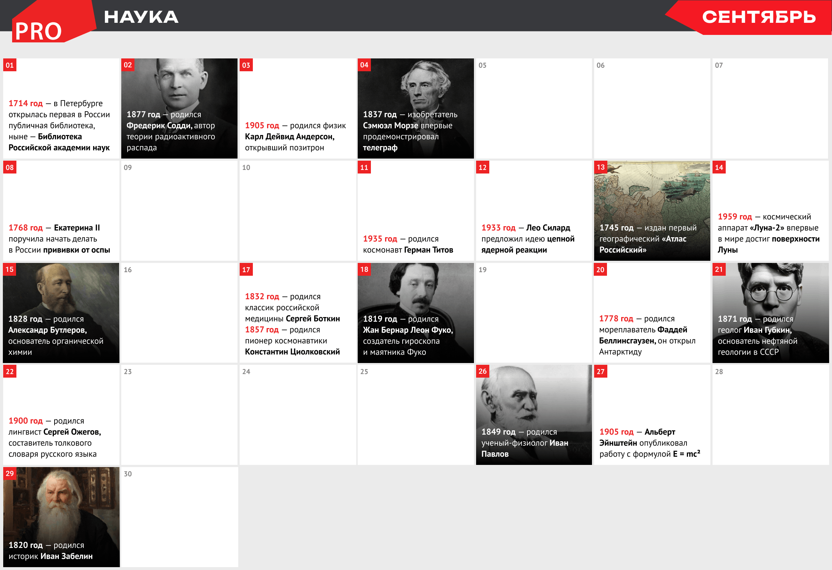
Наука
1 сентября 1714 года — в Петербурге открылась первая в России публичная библиотека, ныне — Библиотека Российской академии наук.
2 сентября 1877 года — родился Фредерик Содди, автор теории радиоактивного распада.
3 сентября 1905 года — родился физик Карл Дейвид Андерсон, открывший позитрон.
4 сентября 1837 года — изобретатель Сэмюэл Морзе впервые продемонстрировал телеграф.
8 сентября 1768 года — Екатерина II поручила начать делать в России прививки от оспы.
11 сентября 1935 года — родился космонавт Герман Титов.
12 сентября 1933 года — Лео Силард предложил идею цепной ядерной реакции.
13 сентября 1745 года — издан первый географический «Атлас Российский».
14 сентября 1959 года — космический аппарат «Луна-2» впервые в мире достиг поверхности Луны.
15 сентября 1828 года — родился Александр Бутлеров, основатель органической химии.
17 сентября 1832 года — родился классик российской медицины Сергей Боткин.
17 сентября 1857 года — родился пионер космонавтики Константин Циолковский.
18 сентября 1819 года — родился Жан Бернар Леон Фуко, создатель гироскопа и маятника Фуко.
20 сентября 1778 года — родился мореплаватель Фаддей Беллинсгаузен, он открыл Антарктиду.
21 сентября 1871 года — родился геолог Иван Губкин, основатель нефтяной геологии в СССР.
22 сентября 1900 года — родился лингвист Сергей Ожегов, составитель толкового словаря русского языка.
26 сентября 1849 года — родился ученый-физиолог Иван Павлов.
27 сентября 1905 года — Альберт Эйнштейн опубликовал работу с формулой E = mc².
29 сентября 1820 года — родился историк Иван Забелин.

